La sélection naturelle agit sur des populations
Un antibiotique est une drogue qui est utilisé pour traiter des infections causés par des bactéries. Le problème est que quelques individus de cette espèce de bactéries auront un nouvel allèle, venant d’une mutation génétique aléatoire, qui va créer un individu qui résiste aux effets de l’antibiotique. Seulement les individus avec le nouvel allèle sont capables de survivre et reproduire. Ils peuvent maintenant passer leur information génétique qui leur protège des antibiotiques à leurs cellules filles. Les membres individuels d’une population ne vont pas changer durant leur existence. Par contre, avec le temps, la population changera son habilité de résister certains antibiotiques. Il est important de mettre l’emphase sur le point que les INDIVIDUS ne changent pas, les POPULATIONS changent.
Dans la population de Staphyloccocus aureus, les membres individuels de la population ont été sélectionnés par leur environnement. Une condition environnementale abiotique (non-vivant) peut être considérer comme celui qui sélectionne POUR certains caractéristiques et CONTRE d’autres. De cette manière, l’environnement exerce une force sélective sur une population. La force sélective peut être le résultat des facteurs biotiques aussi, tels que prédateurs, parasites et une compétition pour ressources.
Un autre exemple de force sélective, considérez le foret montrer ci-dessous. Les arbres individuels qui peuvent grandir avec succès à l’ombre des arbres plus grands pourrons reproduire et passer leurs allèles à la prochaine génération, l’abondance d’allèles pour le succès à l’ombre augmentera dans la population parce que plus des individus aurons survécu et reproduit. Avec le temps, la population de petit arbre qui pousse à l’ombre pourra grandir, survivre et reproduire dans ces conditions sombre. Si un changement se passait dans l’environnement, comme une grande augmentation du montant de lumière auquel les arbres sont exposés, le trait pour la résistance à ces conditions ne serait plus un avantage. En fait, si aucun seul membre ne peut survivre une augmentation de lumière, la population au complet pourrait mourir.
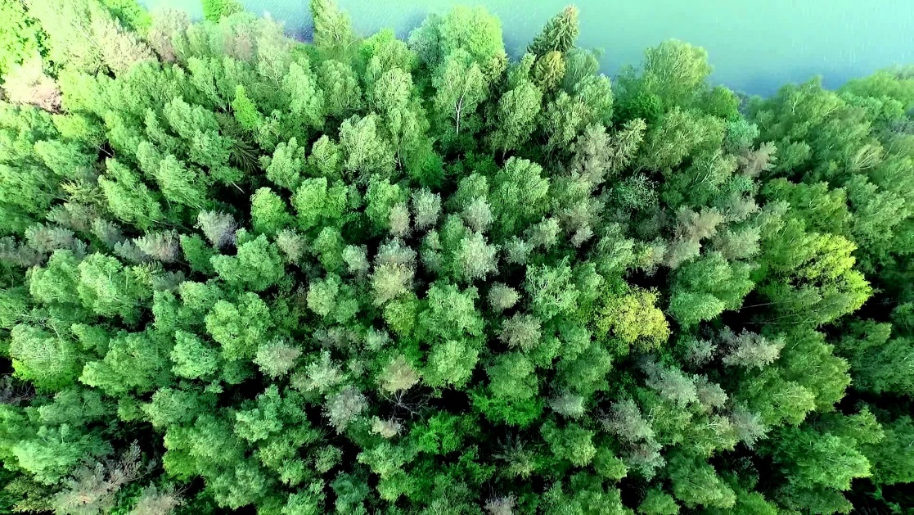
La sélection naturelle est situationnelle
La sélection naturelle n’a aucun volonté, bût ni direction. Plutôt, la sélection naturelle est situationnelle. Un trait qui, a un certain moment, ne semble donner aucun avantage apparent à la survie, peut être le trait que, à un autre moment dans le temps et une autre situation, aiderait les individus de cette population à survivre et reproduire. Les allèles pour se trait serait, alors, hérité par la progéniture des survivants. Comme résultat, après plusieurs générations, il y aura plus et plus d’individus qui hériterons l’allèle pour le trait qui leur aide à survivre dans cette environnement changé. Ces individus forment une population qui est mieux adapté à son environnement.
- Pourquoi est-ce que la variation génétique rend-il possible des changements dans des populations qui se passent par la sélection naturelle? Explique.
- Utilisant l’image ci-dessus, faites un diagramme pour montrer les étapes par laquelle la sélection naturelle favorise une population de plantes qui grandi dans un environnement à l’ombre.

